Уважаемый пользователь официального сайта https://pfr.gov.ru, вы можете получить информацию о пенсионном обеспечении и установленных социальных выплатах

- Зайдите на официальный сайт ПФР и кликните по кнопке

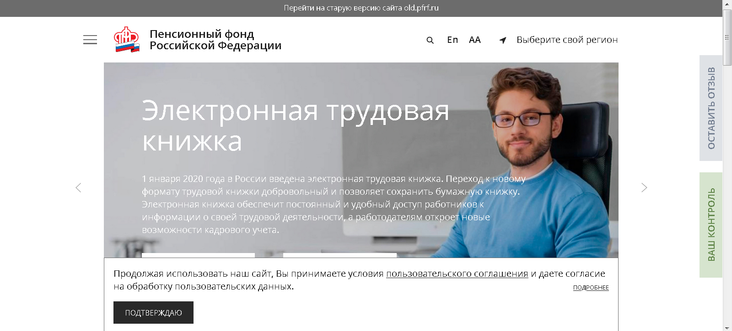

- Для входа в Личный кабинет используем Вашу учетную запись в Единой системе идентификации и аутентификации (ЕСИА).

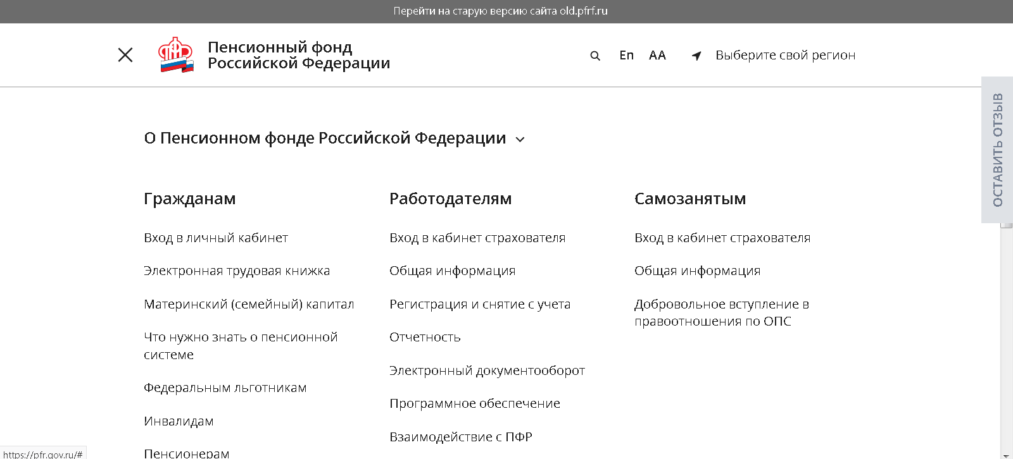

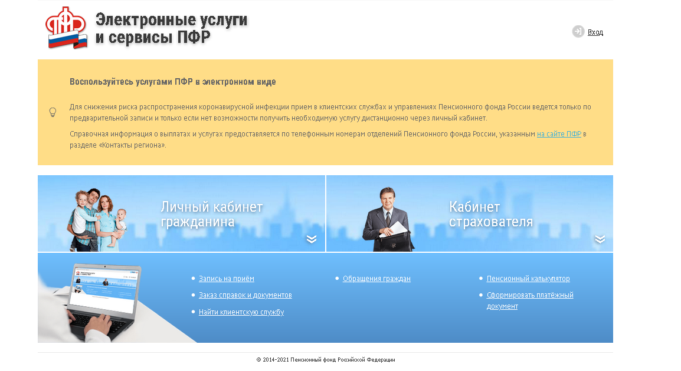

- Заходим в раздел «Пенсии» и выбрать графу «Получить информацию о пенсионном обеспечении».

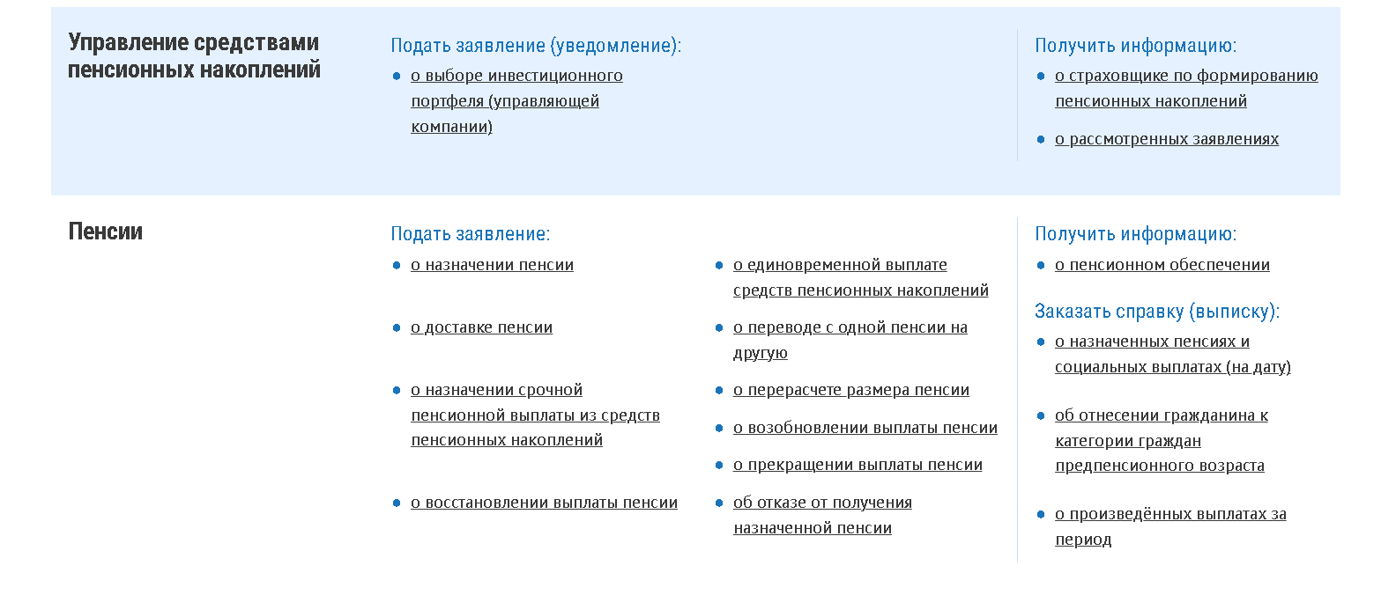

- В открывшемся окне Вы получаете информацию о пенсионном обеспечении:

